



**RSS室内指纹定位可视化系统用户说明书**

1. **项目目录：**

软件项目源工作区如下图所示。

.idea文件为使用PyCharm作为IDE时自动生成用来存放项目的配置信息的文件夹。其中包括版本控制信息、历史记录等等。

addition文件夹为项目需求的附加功能，包括了神经网络模型的测验与各算法CDF图比较的代码。

back_end文件夹为项目的后端文件，基于Django架构。

database文件夹中存放有RSS指纹数据。

front_end文件夹为项目的前端文件，基于Vue架构。

img文件夹存放项目所用的图片、svg文件等。

wifi_finger_print文件夹为Django创建项目后自动生成的文件夹，里面有一些项目配置文件。

main.py以及manage.py为启动Django项目所需的主函数文件与管理文件。

README!.md以及室内指纹定位开发日志.md为项目开发过程简要说明文件。

requirements.txt为所需的python模块。

test_dj.csv与train_dj.csv为最初给定的数据集。

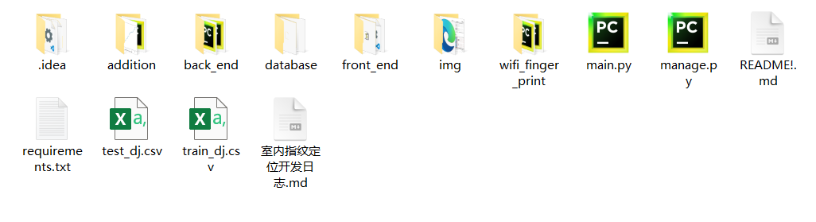

1. **启动项目：**

此项目启动顺序需要按照先后端、再前端。

1. **后端启动**

进入项目所在目录，可以在终端中输入

python manage.py runserver 0.0.0.0:9000

即可开启9000端口，如下图所示。

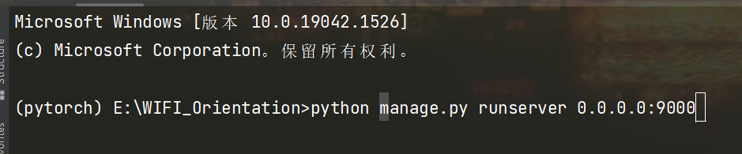

正确启动后将会出现提示字符，如下图所示。

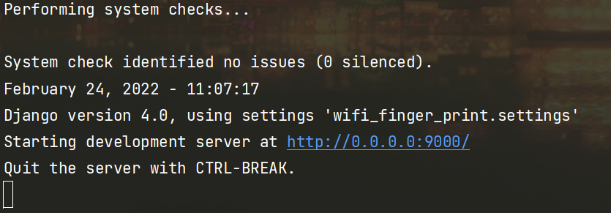

至此就已经成功启动了后端模块。

1. **前端启动**

我们可以先启动一个新的终端，避免与后端模块产生冲突，如下图所示。点击加号新建一个Terminal。

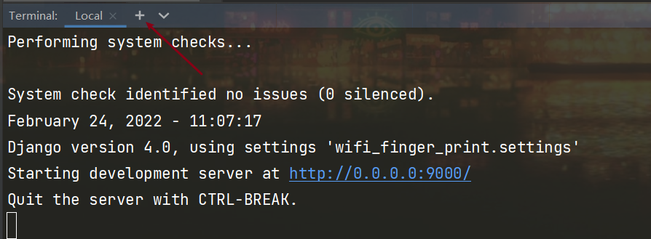

在新终端中输入

vue ui

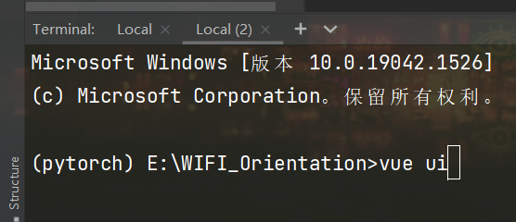

出现以下提示，且会自动开启默认浏览器进入Vue Ui界面。

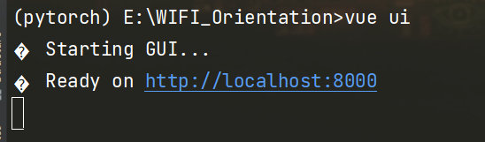

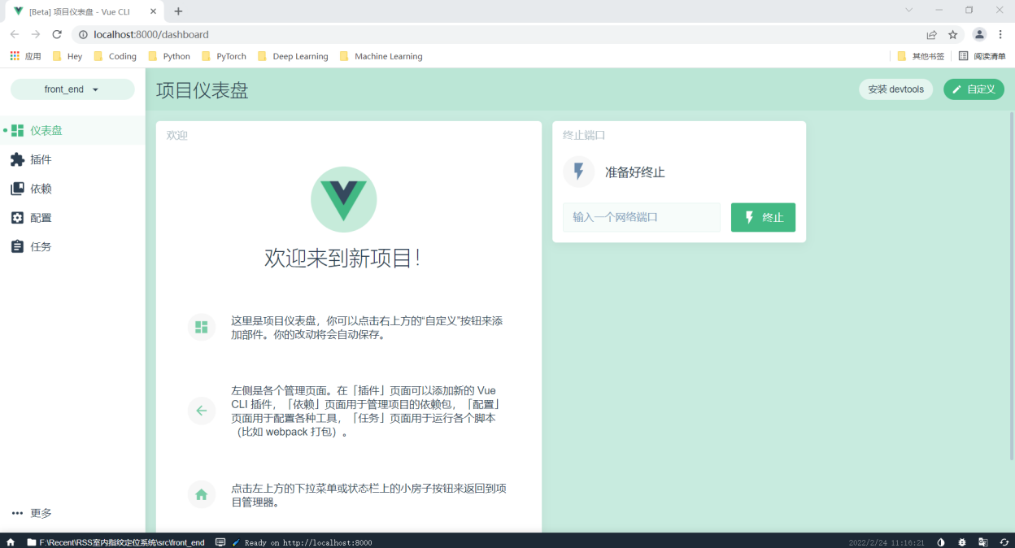

之后我们需要导入front_end模块，如图所示。

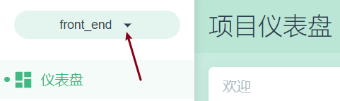

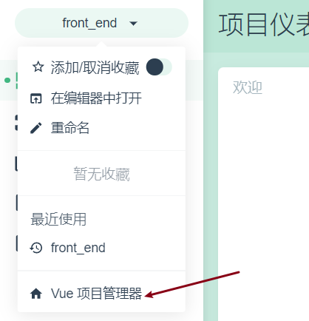



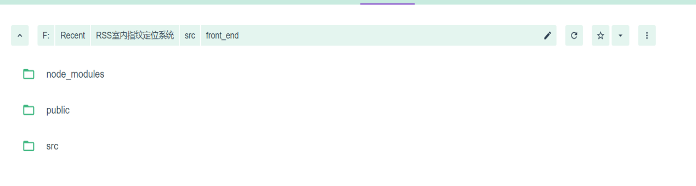

从项目文件中按以上顺序导入即可。回到出事界面，点击“任务”。

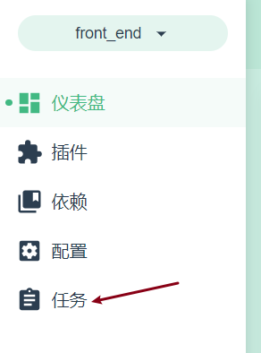

点击第一项 “serve”。

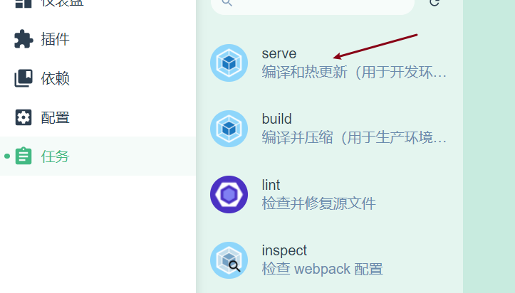

点击“运行”

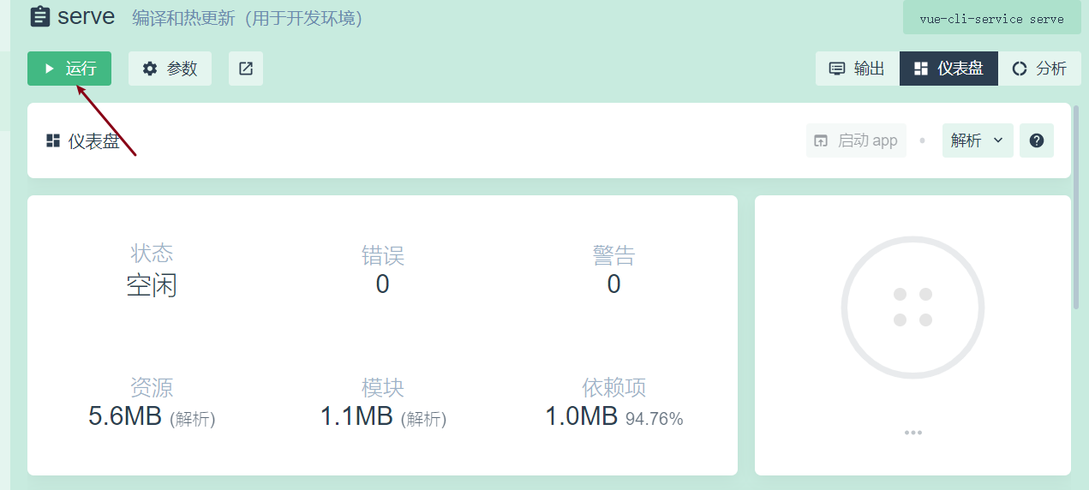

等待片刻，出现以下情况后，点击“启动App”就可开启页面。

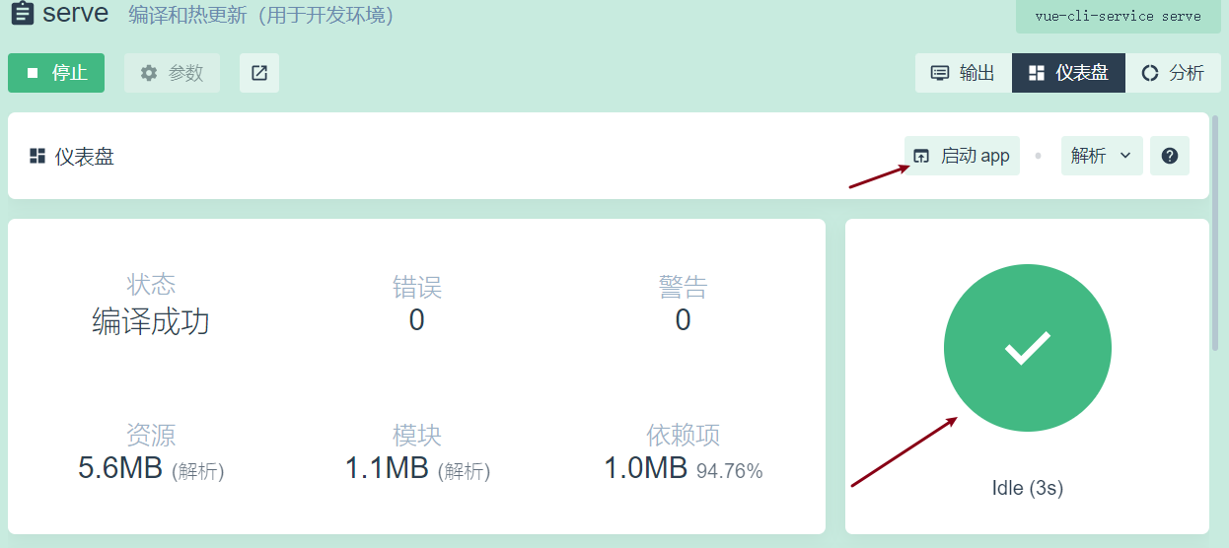

出现以下界面，至此该项目已经完成了启动。

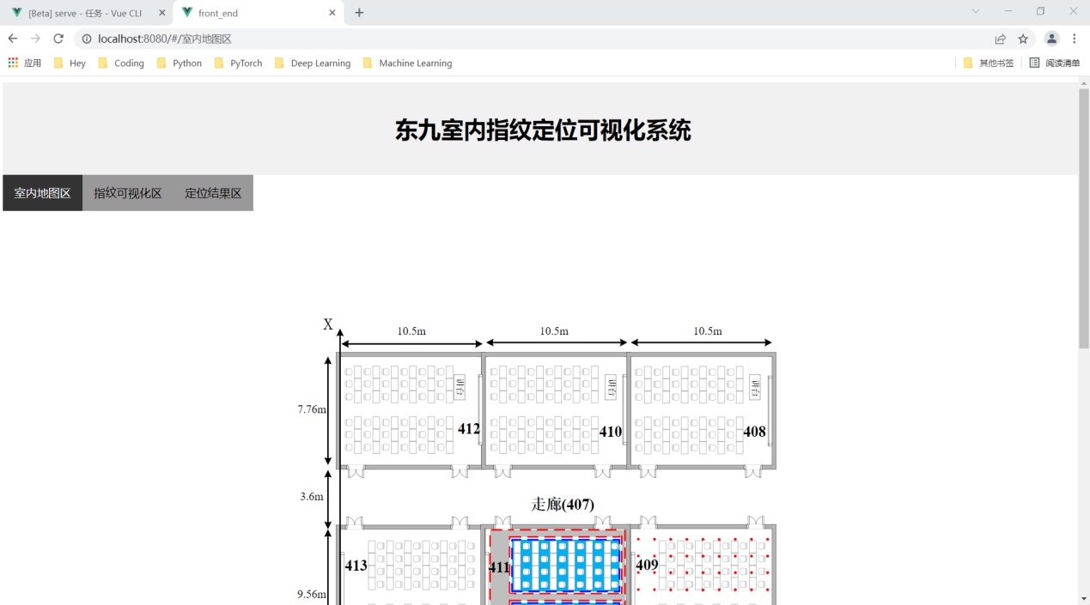

1. **程序使用说明：**

该软件程序项目的网页主要涉及三个菜单页面，接下来我将对此三个功能区域分别经行讲解说明。

1. **室内地图区**

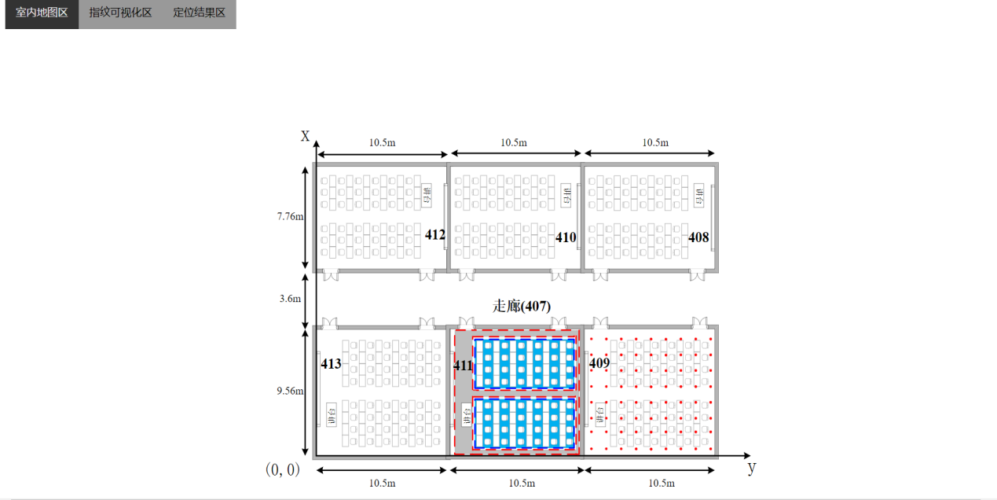

在室内地图区中，主要实现了RSS指纹可视化，采用image-map方式，当鼠标悬停到该目标区域，则会显示此处的RSS指纹信息。如下图所示。

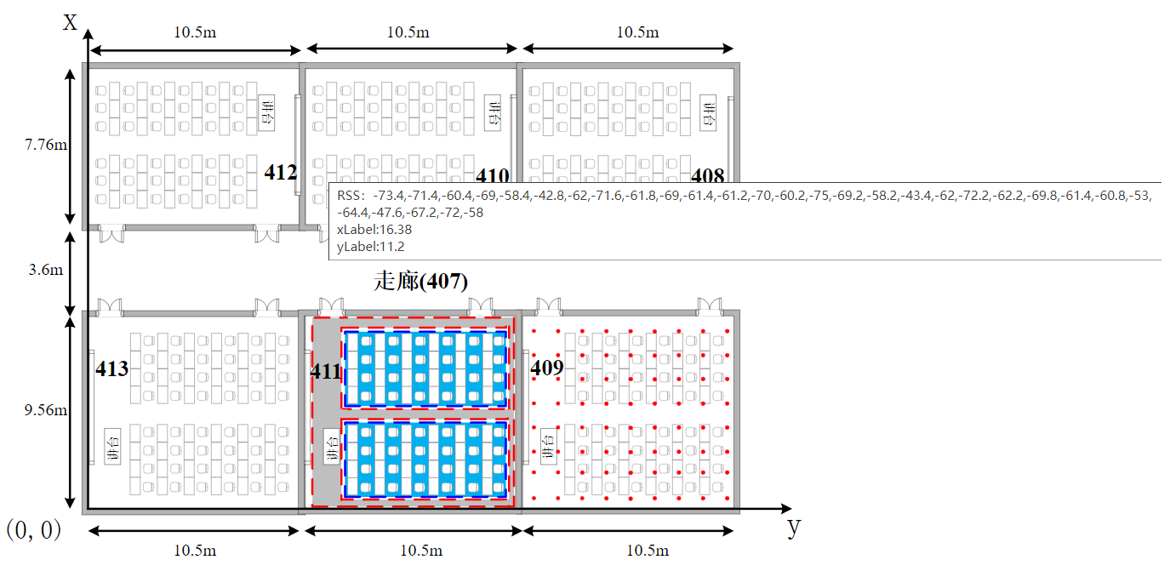

1. **指纹可视化区**

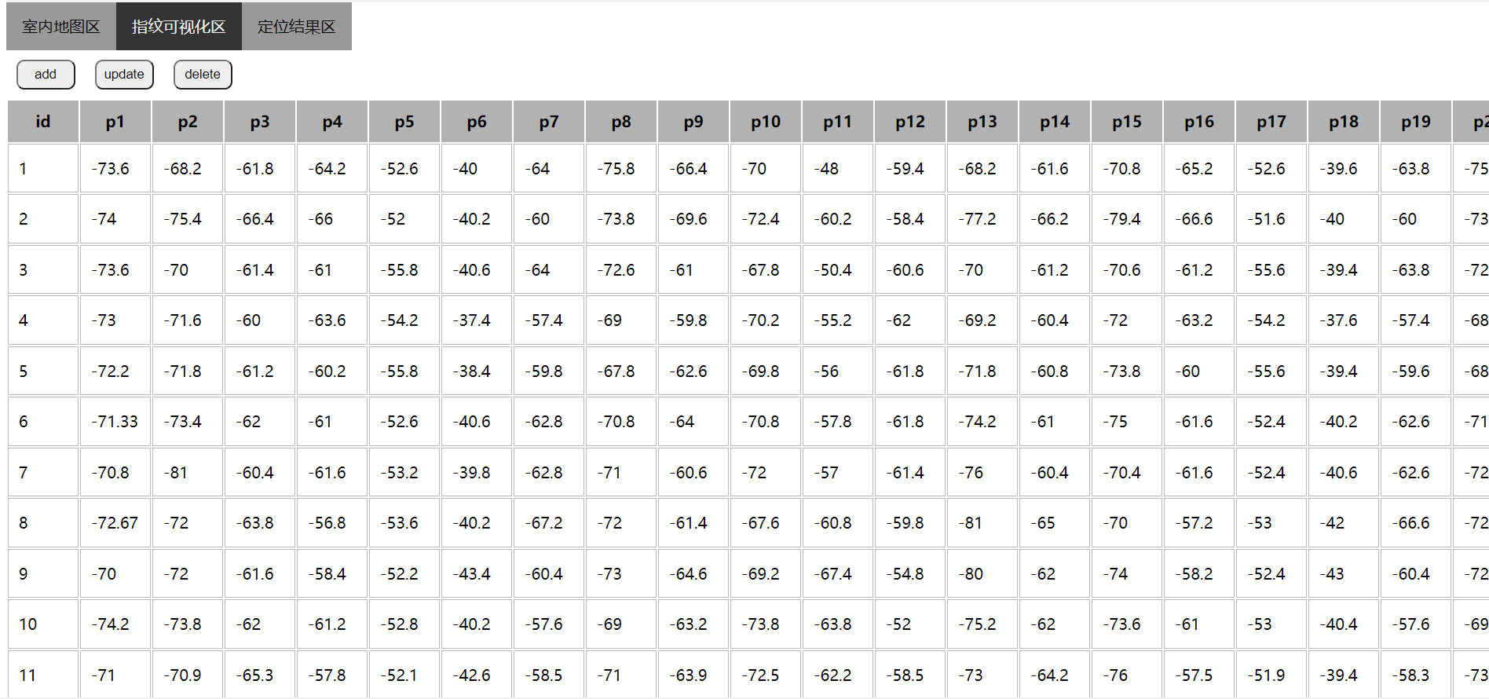

在指纹可视化区中主要实现了数据库的增、删、改、查功能。其中查询功能即以这种可视化的方式，将数据库内的数据全部展示出来。

1. 增加

点击“Add”按钮，即会出现以下空白框需要填写。

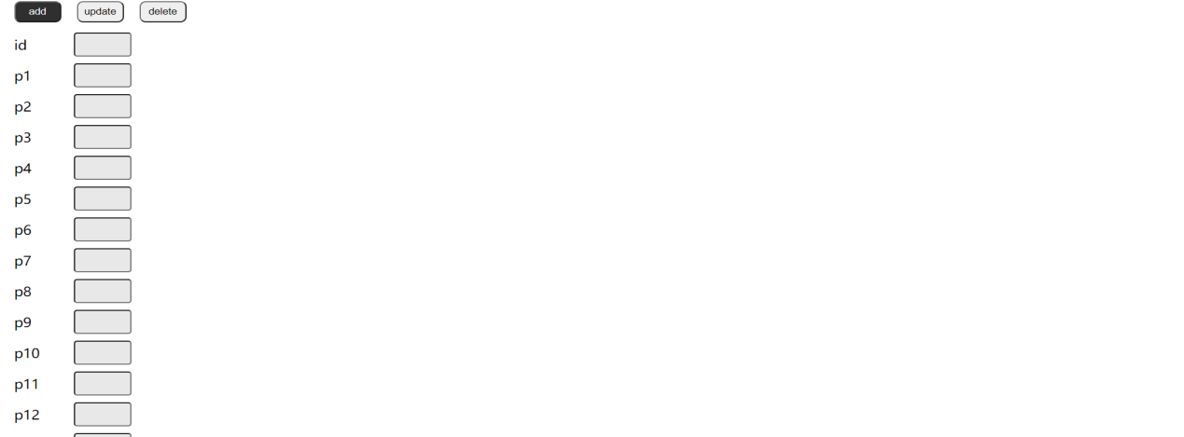

依此将各个方框填入数据，如下图所示。

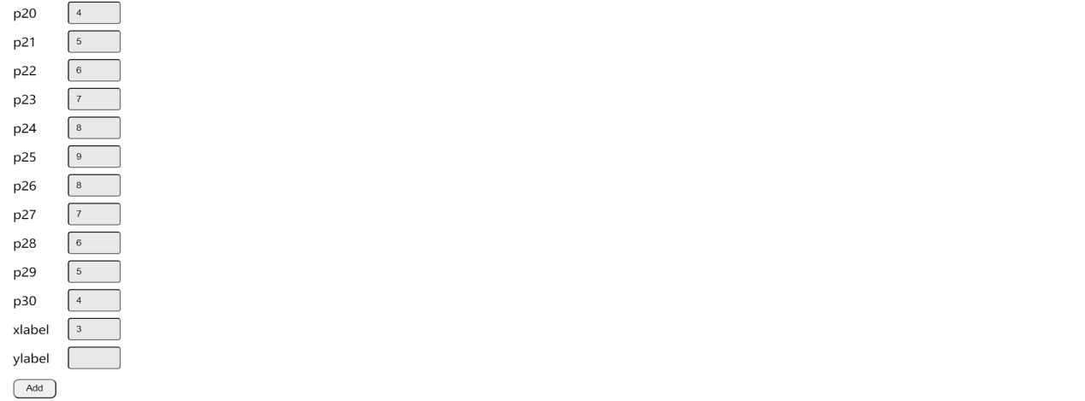

注意到，当有空白框时，点击最下方“Add”按钮后会出现alert信息，如图所示。

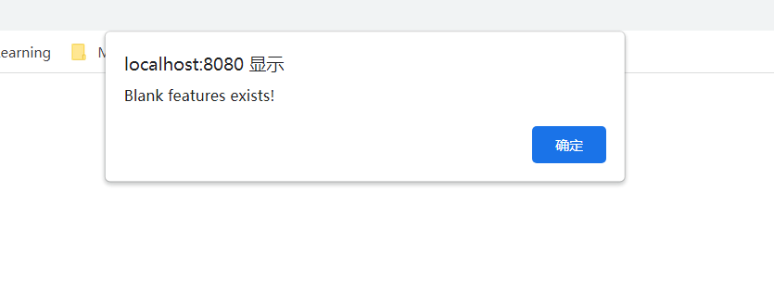

因此，请确保填入所有数据，再选择添加，即可添加成功。

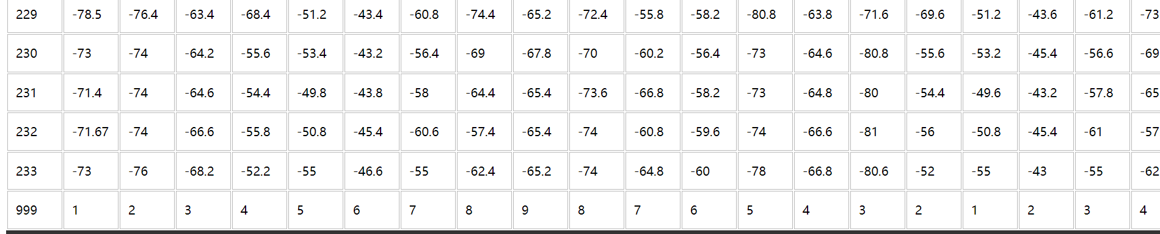

1. 更新

点击“update”按钮，即可出现下方更新框。选择对应的id进行更新，若有空白则默认为不更新。

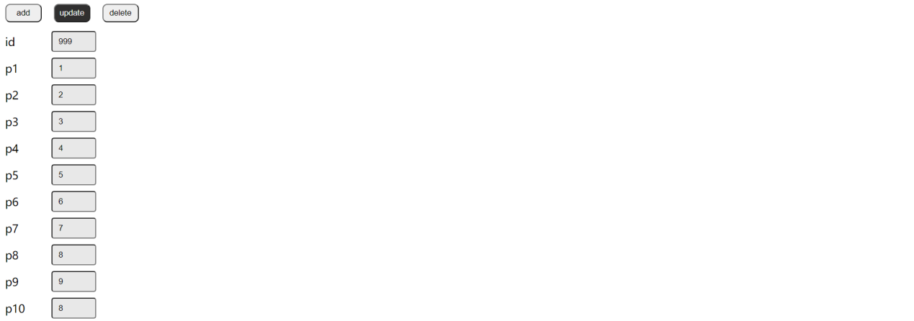当填好新的数据后，在指定位置选择“update”,如图所示。

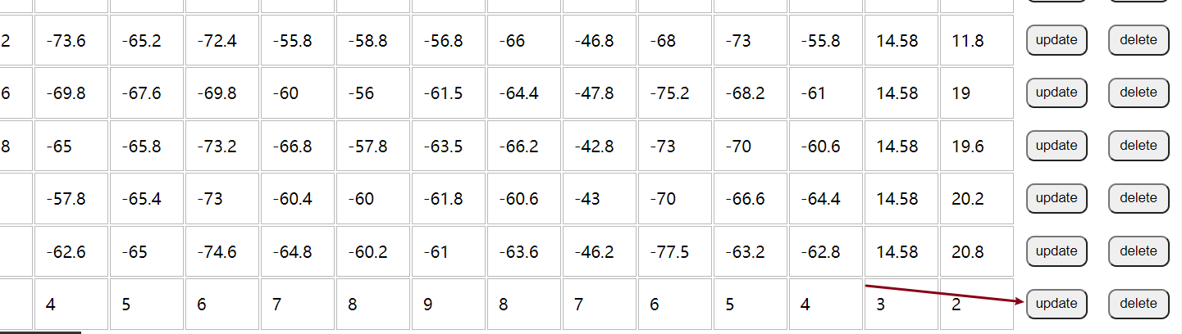

可以发现编号为999的数据已经被我们所改变。

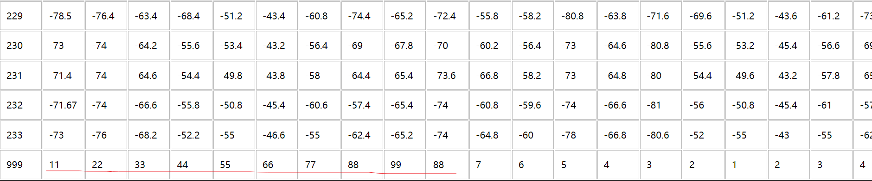

1. 删除

点击“delete”按钮，发现此按钮眼色变深，说明处于删除模式。

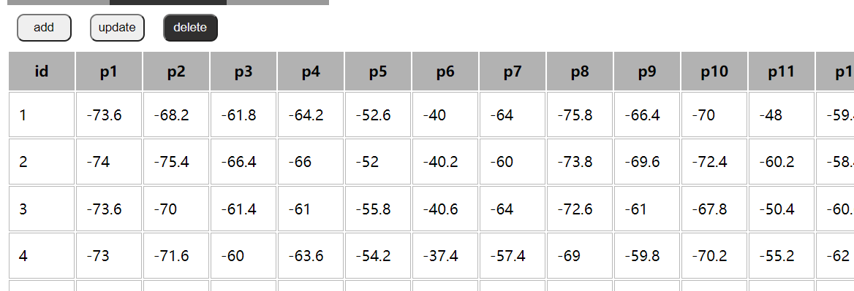

与更新同理，选择要进行删除的数据。点击“delete”。

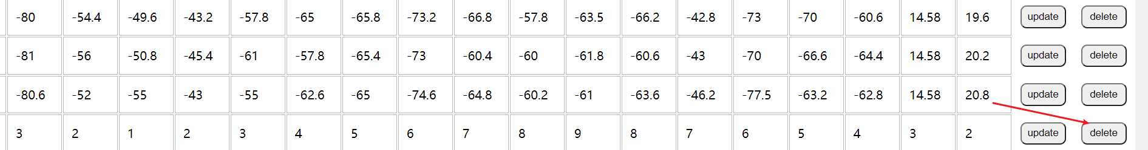

发现数据已经被删除。

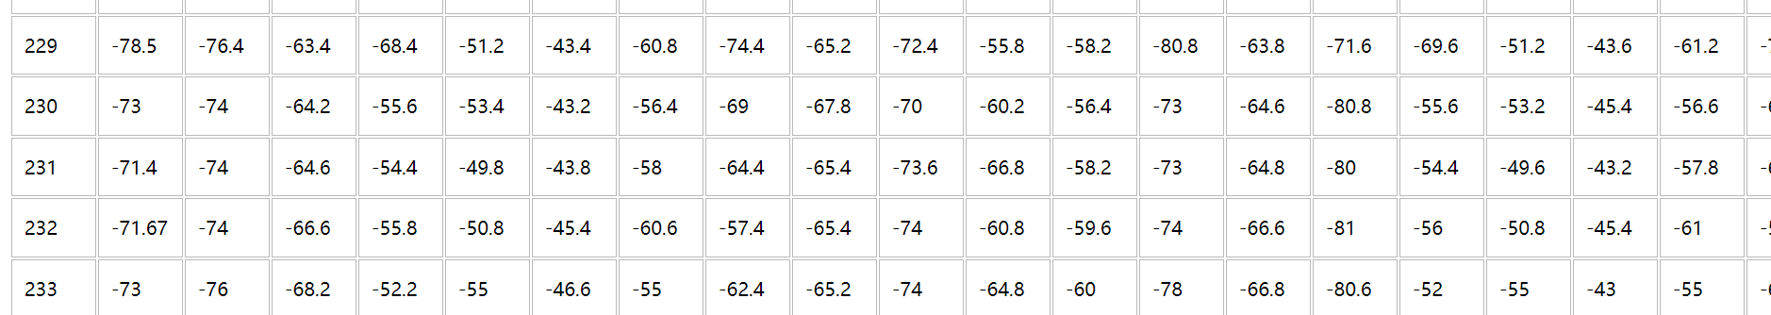

1. **定位结果区**

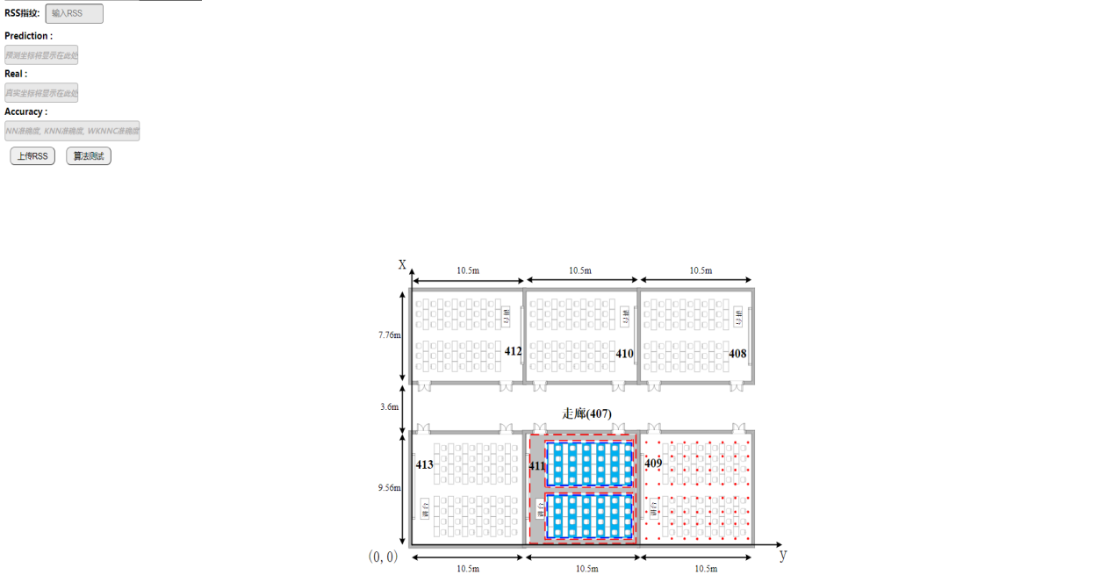在定位结果区中，主要实现指纹定位与算法比较两个功能。

1. 指纹定位

在RSS指纹框中输入一条完整的RSS指纹（除id外），点击“上传RSS”。

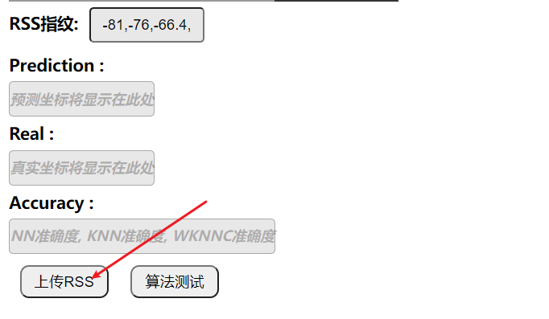

在显示框中出现了预测坐标与真实坐标。

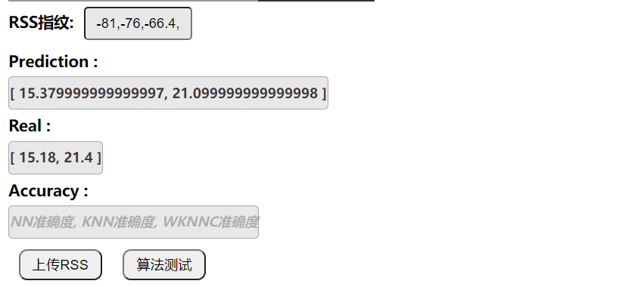

在地图中出现坐标点，红色为真实位置，绿色为预测位置。

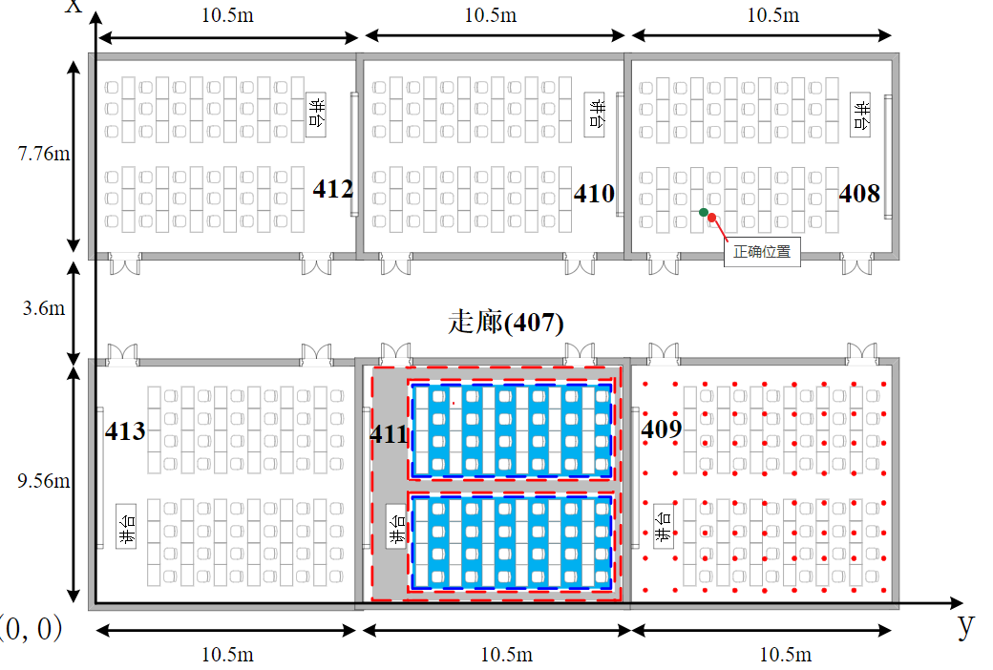

1. 算法比较

点击“算法预测”，即可出现三种算法的CDF曲线。

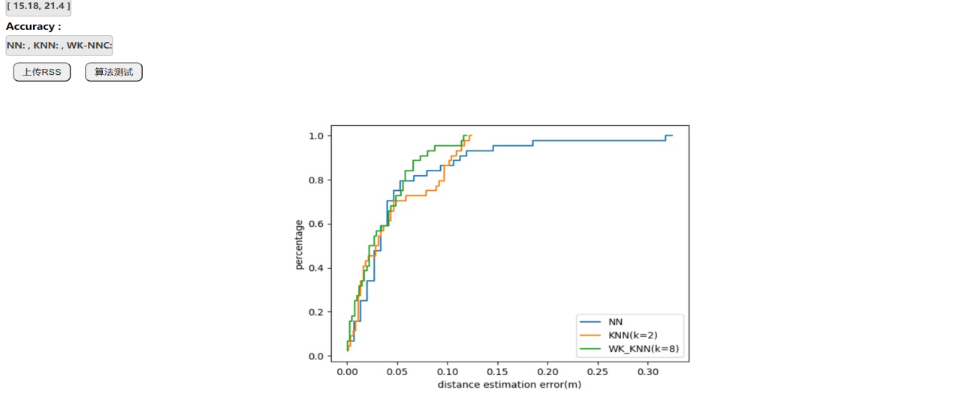

1. **其余说明：**

本项目在测试过程中，经过比较完备的各种测试，发现了部分问题，有些已经经行了修正，但有些尚为修改，主要可能存在与网页数据库中，如果发现bug,可以尝试重新开启页面。